Estratègies comunicatives de promoció de l’activitat física saludable a les xarxes socials

Roger Salmerón
Universitat Oberta de Catalunya

Resum

En aquest article s’ha realitzat un anàlisi de la promoció de l’activitat física que es fa emprant les xarxes social. Per dur-lo a terme s’han seleccionat catorze dels millors hospitals dels EEUU i s’ha realitzat un exhaustiu examen de la interacció així com un registre de les diferents formes que han adoptat les propostes relacionades amb la promoció directe de l’activitat física. A partir dels resultats i les categories escollides s’ha detectat un marc cognitiu que ens permet fer-nos una idea del tipus de regal que permet crear una comunitat, quines estratègies han estat les més vàlides alhora de crear un veritable sentiment d’afiliació a la promoció de l’activitat física saludable.

Paraules clau: Promoció de la Salut, usatges de les xarxes socials, tribu, donar regals.

Abstract

In this paper it has been done an analysis of exercise promotion by hospitals within the social media. Fourteen of the best hospitals of the United States of America have been selected and their social media environments thoroughly analysed. Results show the different communication strategies that hospitals practice to affiliate their consumers and the different uses of the social media involved in the gift-giving process of Health promotion.

Keywords: Health promotion, uses of social media, tribe, gift-giving.

Introducció
______________________________________________________________________

Internet i les TiC han suposat una autèntica revolució en la forma com la gent participa, comparteix i en essència es comunica. El desenvolupament de la societat de la informació en l’àmbit de la salut, passa per adaptar el llenguatge i objectius que caracteritzen la promoció de l’activitat física saludable a les noves formes de comunicació de la societat de la informació i el coneixement, les xarxes socials. Aquestes noves formes de comunicació basades en tecnologies orals i escrites han donat peu a que es creïn amb una enorme facilitat comunitats específiques o tribus, (Godin, 2008). L’objectiu principal d’aquesta recerca ha estat la construcció de les categories comportamentals que permeten definir aquest espai “tribal” de comunicació en els nous contexts comunicatius definits per les característiques tecnològiques de les xarxes socials. Per estudiar aquests nous contexts de comunicació, per dur a terme l’anàlisi, s’ha partit de set usatges de les xarxes socials (Richman, 2008):

1- Per comunicar informació concreta
2- Per promoure el suport o patrocini.
3- Per fer concursos.
4- Per dur a terme recerca de consumidors.
5- Per connectar als uns als altres.
6- Per proporcionar serveis als consumidors.
7- Per construir una comunitat.

Que han servit de filtre alhora de categoritzar les entrades a les xarxes socials relacionades amb la promoció de l’activitat física per determinar i definir els contextos comunicatius propis de la promoció de l’activitat física saludable. Sobretot s’ha tingut present (Godin, 2010) el “donar regals” com a pedra angular de la nova cultura comunicativa de les xarxes socials, amb això s’entén donar d’informació, coneixement o recursos per tal de fer possible el canvi de comportament. Ja que de fet “donar regals enforteix la connexió tribal” (Godin, 2010, p. 156) i per tant promou un determinat comportament, el de tribu, que en el nostre cas és la promoció de l’activitat física. Per dur a terme l’anàlisi s’ha utilitzat com a tècnica l’observació de l’activitat a les xarxes socials de catorze dels millors hospitals dels EEUU i el registre de totes les entrades relacionades directament amb aquest comportament.

Mètode ______________________________________________________________________

Participants

Per dur a terme l’anàlisi s’ha seleccionat una mostra de catorze hospitals. S’han seleccionat per la seva notorietat social, el seu reconegut prestigi dins i fora els EEUU i es caracteritzen per l’excel·lència dels serveis que ofereixen. Tanmateix no en tots els hospitals la presència de les xarxes socials ha tingut la mateixa penetració ni presenten ni el mateix grau de visibilitat en aquestes, ni tampoc la seva activitats, propostes, serveis o volum d’informació són equiparables. Per tant, tot i ésser una mostra representativa d’alguns dels millors centres sanitaris s’ha buscat i valorat com a positiva el grau de diferenciació que els fa singulars.

Materials i Estímuls

Per sondejar la presencia i activitat que els participants de la mostra tenen en les xarxes socials els observadors han disposat d’ordinadors amb connexió a Internet ADSL o Fibra Òptica. A més, la navegació s’ha realitzat emprant navegadors d’ús estàndard com Microsoft Internet Explorer o Mozilla Firefox. Per enregistrar la presència d’activitat relacionada amb la promoció de l’activitat física als llocs del hospitals dins les xarxes social s’ha realitzat una captura de pantalla i posteriorment s’ha editat la imatge gràcies a un programa d’edició com el programari “paint” disponible a Windows XP o complementàriament s’ha redactat una petita descripció de la proposta. També s’han inclòs reflexions sobre peculiaritats pròpies dels hospitals detectades. Totes dues formes de registre s’han desat fent servir un Processador de Text de tipus Word del paquet Office de Microsoft o Writter d’OpenOffice. Els resultats s’han exportat a una pàgina de tipus Excel del paquet Office de Microsoft o Calc d’OpenOffice per tal de poder operar amb els valors i generar gràfiques explicatives dels resultats obtinguts.

Procediment

El procediment ha constat de dues fases clarament diferenciades. En primer lloc s’han repartit els hospitals entre els diferents membres que constitueixen el grup de recerca de manera que cada membre realitzes un anàlisi proporcional al dels altres en quant al volum d’informació a analitzar i les xarxes socials on es trobava. S’ha de puntualitzar que en cap moment el repartiment dels hospitals ha estat un repartiment rígid sinó que vist casos en que el volum de feina per hospital era desproporcionat s’ha procedit a una nou repartiment per tal d’equilibrar la situació. Els investigadors han procedit a realitzar un anàlisi exhaustiu del contingut dels hospitals en les xarxes social amb el material descrit anteriorment i s’ha registrat tant el nombre total de material disponible com el nombre total de referències directes a la promoció de l’activitat física saludable.

Resultats
______________________________________________________________________

A continuació es mostren els gràfics del nombre d’entrades totals i relacionats amb la promoció de l’activitat física saludable en cadascuna de les plataformes digitals utilitzades pels hospitals. Tenint en compte el nombre total d’entrades i el nombre total d’entrades referides específicament a la promoció de l’activitat física saludable:

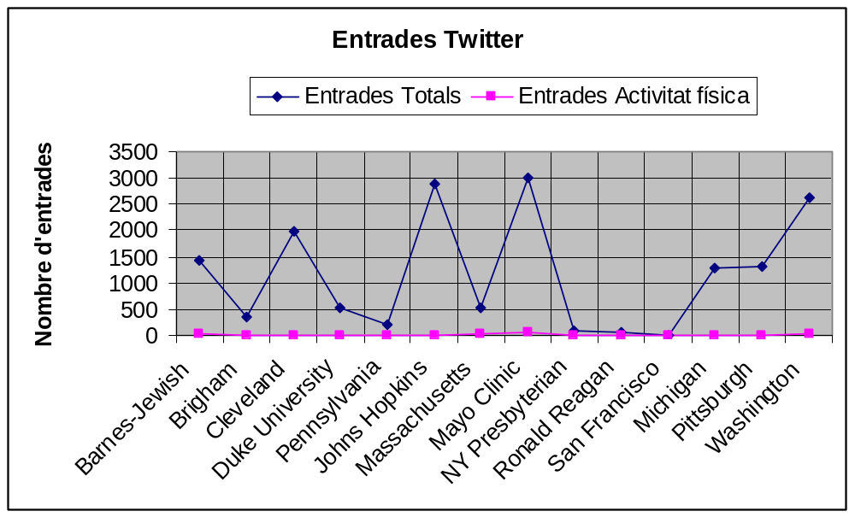

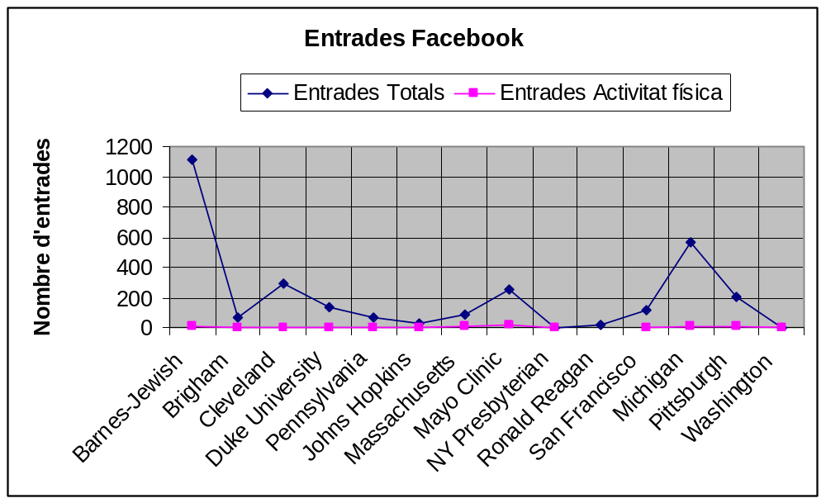

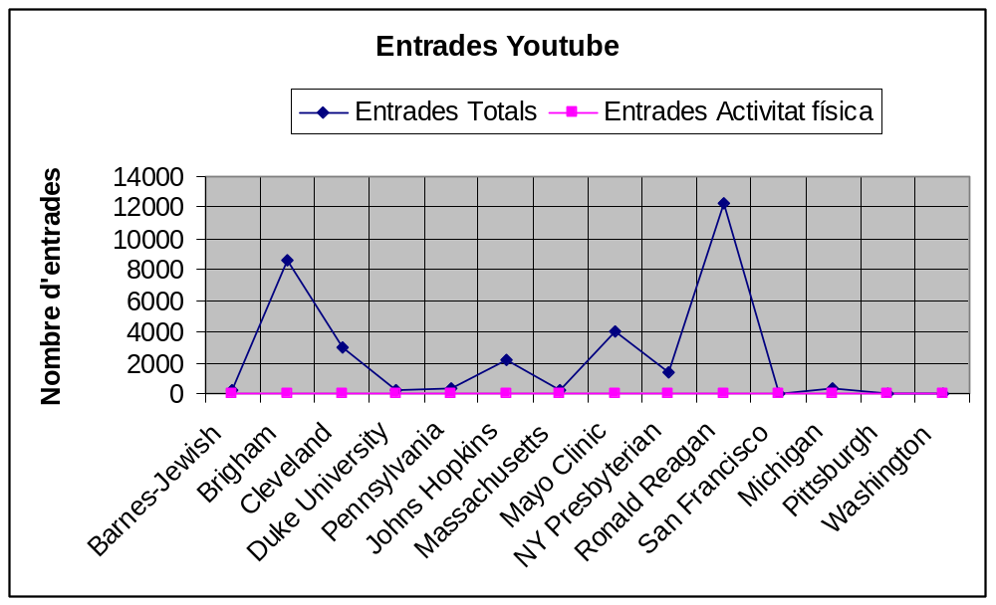

A continuació es mostren els resultats obtinguts a partir de les categories escollides per a determinar des d’un punt de vista qualitatiu la intencionalitat i usos psicosocials que imperen en el fet comunicatiu:

TWITTER | Comunicar | Suport o patrocini | Fer concursos | Recerca de consumidors | Connectar als uns als altres | Serveis als consumidors | Construir una comunitat
Barnes-Jewish | X |  |  |  |  | X | X
Brigham
Cleveland | X
Duke University | X |  |  |  |  | X | X
Pennsylvania | X
Johns Hopkins
Massachusetts | X |  |  |  |  | X | X
Mayo Clinic | X |  |  |  |  | X | X
NY Presbyterian
Ronald Reagan | X |  |  |  |  |  | X
San Francisco
Michigan | X
Pittsburgh | X |  |  |  |  | X | X
Washington | X |  |  |  |  | X | X

FACEBOOK | Comunicar | Suport o patrocini | Fer concursos | Recerca de consumidors | Connectar als uns als altres | Serveis als consumidors | Construir una comunitat
Barnes-Jewish | X |  |  |  |  | X | X
Brigham | X |  |  |  |  | X
Cleveland
Duke University | X |  |  |  |  | X | X
Pennsylvania
Johns Hopkins | X
Massachusetts | X
Mayo Clinic | X |  |  |  |  | X | X
NY Presbyterian
Ronald Reagan
San Francisco | X |  |  |  |  | X
Michigan | X |  |  |  |  | X | X
Pittsburgh | X |  |  |  |  | X | X
Washington

YOUTUBE | Comunicar | Suport o patrocini | Fer concursos | Recerca de consumidors | Connectar als uns als altres | Serveis als consumidors | Construir una comunitat
Barnes-Jewish
Brigham
Cleveland
Duke University | X |  |  |  |  | X
Pennsylvania
Johns Hopkins
Massachusetts
Mayo Clinic | X |  |  |  |  | X | X
NY Presbyterian
Ronald Reagan
San Francisco
Michigan | X |  |  |  |  |  | X
Pittsburgh
Washington

Discussió
______________________________________________________________________

A partir dels resultats de les gràfiques de les diferents plataformes analitzades es pot concloure que la proporció del nombre d’entrades referides a la promoció de l’activitat física saludable és similar en tots els hospitals. Això vol dir que independentment del centre mèdic el grau de importància donen a la promoció de l’activitat física saludable és similar. Tanmateix l’objectiu d’aquesta recerca qualitativa posava l’accent en les diferents formes que prenia el fet comunicatiu. S’ha pretès analitzar les estratègies comunicatives que els hospitals desenvolupen per a la promoció de l’activitat física saludable, per trobar-les favorables. A partir de les graelles amb les diferents categories de les que s’ha partit s’han pogut identificar clarament tres estratègies comunicatives:

1.- Comunicar. Entès com la transmissió de nova informació que pot ser de l’interès de la persona a la que va dirigida.. Estratègia que persegueix que la persona és vinculi al context comunicatiu per tenir d’aquest una percepció de font d’informació i coneixement fidedigne, útil. Ha estat l’estratègia detectada més utilitzada en els diferents hospitals. Les TiC han obert nous universos simbòlic de comunicació al oferir noves característiques multimèdia. Internet de fet ha desplaçat als professionals de la salut com a la principal font d’informació relacionada amb el benestar i la salut, (Sarasota-Kahn, 2010). Per una altra banda, s’ha de tenir present que en la societat de la informació i el coneixement donat l’elevat nombre de dades a les que està exposada la persona el valor i utilitat d’aquestes és una qualitat essencial per fidelitzar el públic a una determinada plataforma o canal. Per tant, és una estratègia que si bé no és innovadora i podem considerar clàssica, és tremendament efectiva i adient per les característiques comunicatives pròpies de la societat de la informació i el coneixement. A més, es pot veure com és un recurs utilitzat en totes les plataformes analitzades. Això ens dona una idea de la seva versatilitat. És cert que la confiança sobre la informació disponible a la xarxa està per sota de la informació que ens facilitarà un professional (Lantz i Lanier, 2002). Tanmateix l’accessibilitat d’aquest determina en gran part la predisposició a la seva utilització com un recurs davant les circumstancies en les que la persona es pot veure involucrada.

2.- Oferir serveis als consumidors. Entesa com la utilització del canal comunicatiu per oferir nous o complementaris serveis als consumidors aprofitant les característiques tecnològiques de les plataformes. Des de la promoció de les seves instal·lacions a la dels serveis dels seus professionals de la salut. Aquesta estratègia conjunta la capacitat del centre mèdic de disposar i fer arribar informació útil i fiable pels interessos de les persones amb la orientació de la seva conducta per tal que partir d’aquesta informació la persona és vinculi d’una forma més estreta a l’entitat emissora, (Thorson i Beaudoin, 2004). És, per tant, una estratègia on l’entitat pren un rol actiu en la captació de l’atenció i conversió de la persona als interessos de l’entitat. Al contrari que l’estratègia anteriorment citada a la persona no se li transmet la informació sinó que es pretén recolzar-se en la validesa i consistència d’aquesta per orientar el comportament del consumidor de la informació de forma que coincideix amb els interessos de la mateixa entitat. Si l’estratègia comunicativa anterior l’entitat utilitzava la xarxa social com a plataforma on senzillament comunicar. En aquest segon cas és busca establir una relació de bilateralitat, un feedback, per part del consumidor de la informació per tal que s’impliqui de forma activa en els interessos de la l’entitat.

3.- Construir una comunitat. Entesa com la creació d’una percepció de grup que reforci i orienti un col·lectiu al voltant d’una sèrie de valors i conductes determinades. Aquesta estratègia comunicativa és superior a les dues anteriors ja que en aquest cas la nova i valuosa informació que es transmet al consumidor no s’orienta de forma individual. Sinó a nivell grupal i per tant aprofita els mateixos mecanismes de la dinàmica intragrupal per aconseguir no una afiliació personal sinó la del grup sencer o col·lectiu de persones mitjançant l’orientació dels seus comportaments i conductes d’acord als dictàmens de la font d’informació, de l’entitat mèdica. És, per tant, una estratègia que suposa un nou nivell de complexitat i que explota acertadament que amb aquest tipus de tecnologies és posa de manifest que en realitat la gent més que parlar amb les fonts sobretot parla la una amb la altra, (Lefebvre, 2007). La gran virtut d’aquesta orientació és que el lideratge del grup parteix de la mateixa entitat. S’esperona l’afiliació al lideratge amb informació especialitzada i consistent, un tipus d’informació que difícilment podrà ésser rebatuda i que a més reforçarà la dinàmica comunitària, fent que treballi per la mateixa entitat. Per tant, la hipòtesi plantejada al inici de la investigació s’ha validat. La intencionalitat de crear una percepció de comunitat és una estratègia comunicativa que cultiven la majoria dels hospitals per tal de fer campanyes de promoció de l’activitat física saludable. Estimula la creació de comunitats basades en el lideratge de les entitats per mitja de informació especialitzada que el consumidor sap valorar i per la que està decididament interessat. Això és especialment

Bibliografia:
____________________________________________________________

Godin, S. (2008). Tribes: We need you to lead us. New York, NY: Penguin
Godin, S. (2010a). Linchpin: Are you indispensable? New York, NY: Penguin.
Lefebvre, R. C. (2007). The new technology: The consumer as participant rather
than target audience. Social Marketing Quarterly, 13, 31-42.

Lantz JC, Lanier WL. Observations from the Mayo Clinic National Conference on
Medicine and the Media. Mayo Clinic Proc 2002;77:1306–11.
Richman, J. (2008). The Seven Uses of Social Media in Business — The 7 “C”s. In Inspiration,Mini White Paper,Social Media,marketing. http://www.doseofdigital.com/2010/02/the-seven-uses-social-media-business/
Sarasota-Kahn J. The Wisdom of Patient: Health Care Meets Online Social Media.
Ihealth Reports- California Healthcare Foundation; 2010. http://www.chcf.org/ documents/chronicdisease/HealthCareSocialMedia.pdf Accessed February 17, 2010.

Thorson, E., i Beaudoin, C. E. (2004). The impact of a health campaign on
health social capital. Journal of Health Communication, 9, 167–194.

Annex

Brigham and Women’s Hospital

Facebook

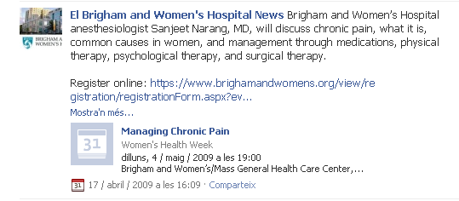

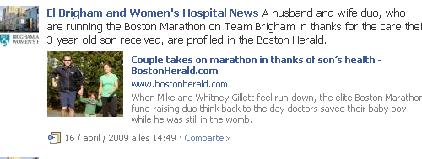

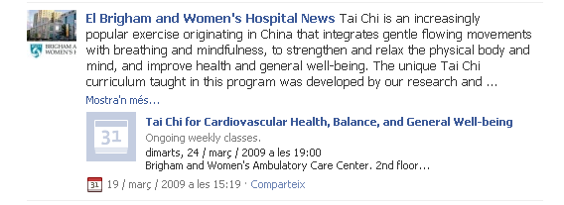

San Francisco Medical Center

Facebook

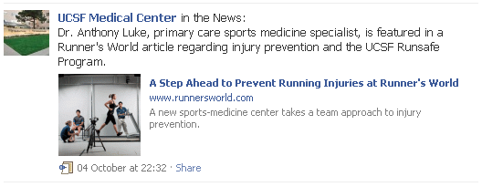

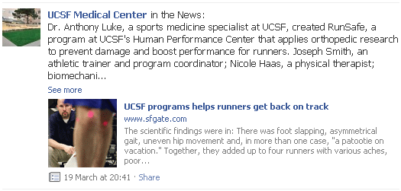

University of Michigan Medical Centers

Facebook

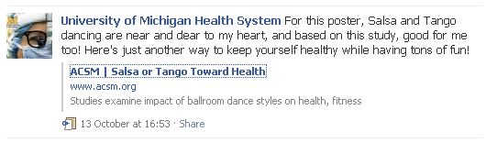

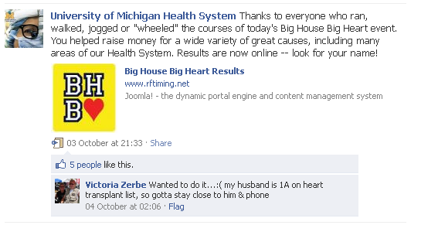

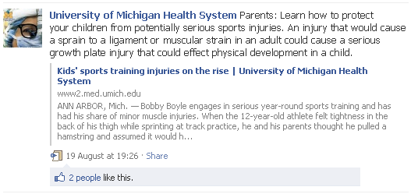

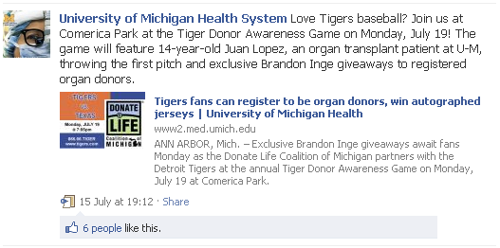

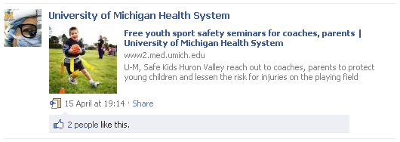

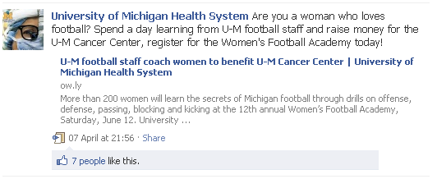



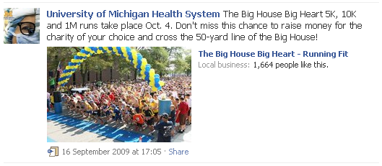

Twitter
Free youth sports safety and injury prevention seminars for coaches and parents April 27! ^{http://ow.ly/}1yVSr jueves, 15 de abril de 2010 19:19:48 vía HootSuite

Are you a woman who loves football? Spend a day learning from U-M football staff and raise $$$ for the U-M Cancer Center: http://ow.ly/1vK5f miércoles, 07 de abril de 2010 21:53:12 vía HootSuite

In the News: U-M's football camps kicking off; kids get more looks | Detroit Free Press ^{http://ow.ly/ebl2} lunes, 15 de junio de 2009 17:22:24 vía HootSuite

U-M Athletic Trainer: Rx for the Right Athletic Shoe: ^{http://ow.ly/amqU} lunes, 01 de junio de 2009 14:57:25 vía web

U-M head football coach to lead June 13 Women's Football Academy: ^{http://bit.ly/1245O3} jueves, 30 de abril de 2009 19:14:11 vía TweetDeck

EVENT: Football stars host celebrity golf tournament to benefit U-M children’s, women's hospitals ^{http://bit.ly/ISDmU} lunes, 27 de abril de 2009 23:10:16 vía TweetDeck

Youtube channel

http://www.youtube.com/user/UMHealthSystem#p/c/36269C4A5534B906/15/bjwnaA57SB8

http://www.youtube.com/user/UMHealthSystem#p/c/36269C4A5534B906/67/FtxTygexqa4

http://www.youtube.com/user/UMHealthSystem#p/c/36269C4A5534B906/71/0BjVpvXvmvI

http://www.youtube.com/user/UMHealthSystem#p/c/36269C4A5534B906/80/jG5gSrEiNpI

University of Pittsburg medical center

Facebook

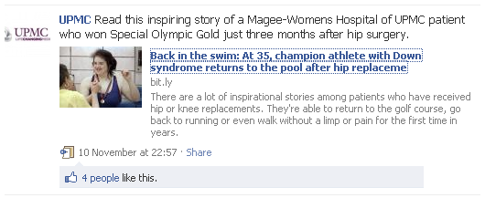

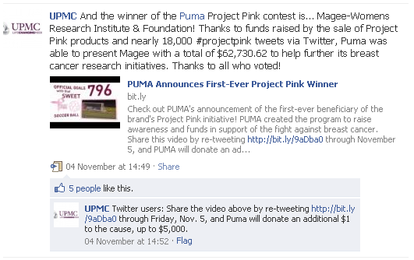

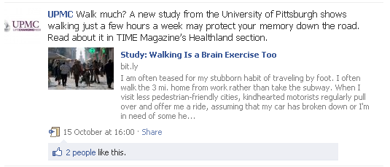

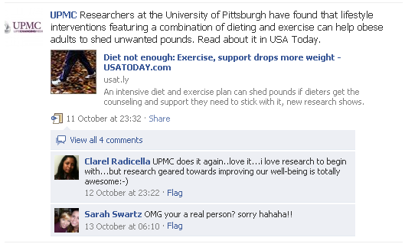

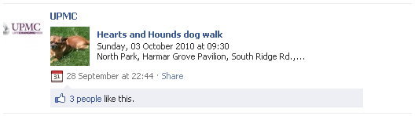

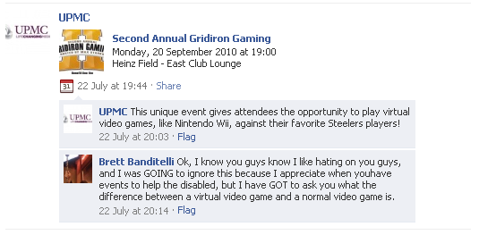



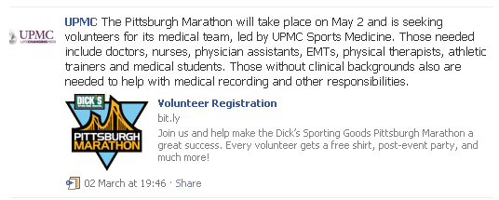

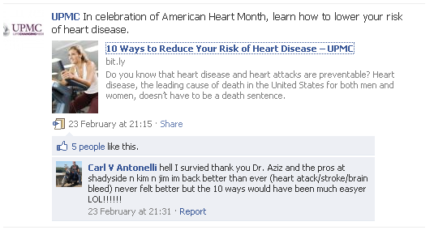

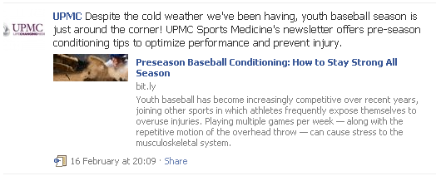



Twitter

Pittsburgh Marathon runners - how is your training coming along? Visit http://www.pittsburghmarathon.com for more info. Good luck!! martes, 27 de abril de 2010 17:00:19 vía TweetDeck

UPMC Offers Last-Minute Tips to Pittsburgh Marathon Runners: http://bit.ly/bGp93P #UPMCrun #pghmarathon miércoles, 28 de abril de 2010 16:41:13 vía TweetDeck

RT @UPMCSportsMed: First-time marathoner? UPMC Sports Medicine performance/nutrition experts offer advice http://bit.ly/9SMei3 #pghmarathon viernes, 23 de abril de 2010 20:45:44 vía TweetDeck

UPMC Health Plan Half Marathon Runners, don't forget to use the hashtag #UPMCrun when tweeting about your training and stats. Good luck! lunes, 19 de abril de 2010 16:53:37 vía TweetDeck

UPMC Sports Medicine to Host Annual Athletic Trainer River Run on Sunday, March 7: http^{://bit.ly/cyvoQe} #pittsburgh martes, 23 de febrero de 2010 18:34:17 vía TweetDeck

UPMC Sports Medicine to Provide Pre-Season Physicals For Local High School Athletes on Saturday, Aug 1st: http://ow.ly/i5xp #pittsburgh viernes, 24 de julio de 2009 18:32:18 vía HootSuite

Training for the marathon and hear a snap, crackle, or pop? Stop by UPMC Urgent Care Shadyside&Robinson http://bit.ly/ae3JUQ#pittsburgh#UPMC 4:57 PM Apr 25th vía web

Need a sports physical? Stop in UPMC Urgent Care, and you'll be in and out in a flash. http://bit.ly/ae3JUQ #pittsburgh #UPMC 11:52 AM Mar 27th vía web

University of Washington Medical Center

Twitter

#Concussions: Youth #football begins prevention work. UW Medicine's Dr. Stan Herring talks, pictured in @ap story http://ow.ly/2N4jD 7:26 PM Oct 1st vía HootSuite

RT @NWHospSeattle: Our staff heading out tomorrow to Walk from Obesity in #Bellevue. Join us and help fight #obesity http://ow.ly/2JrEd 12:10 AM Sep 25th vía HootSuite

Lawmakers aim 2 protect young athletes' heads UW's Stan Herring, Seattle Sports #concussion program incl @seattlechildren http://ow.ly/2Jr2O 6:25 PM Sep 24th vía HootSuite

RT @LizSzabo: RT @KimPainter Toning shoe marketers change tone. New pitch: They aren't ugly! Up next: they're comfy http://nyti.ms/doCYH3 12:10 AM Sep 21st vía HootSuite

Our sunny days are limited- make the most of them! Some great trails near Seattle: http://ow.ly/2ywQI What’s your favorite? 7:45 PM Sep 7th vía HootSuite Retwitteado por UWMedicineNews

RT @LizSzabo Concussions caused by school sports soar http://bit.ly/aJHbxM #kids #health Seattle Sports Concussion info: http://ow.^{ly}/2wTqJ 8:25 PM Aug 30th vía HootSuite

Bone-marrow registry swim across Lake Washington raises $42K @seattletimes coverage http://ow.ly/2s2hs 8:43 PM Aug 19th vía HootSuite

6-year-old Idaho girl plays #soccer, after losing part of leg. UW docs at Harborview Medical Center helped her heal. http://ow.ly/2dtxX

Stepping up summer work outs? UW's Bryna Dunaway shares easy tips to reduce sports injuries. http://ow.ly/2cFLM 11:43 PM Jul 16th vía HootSuite

RT @HutchinsonCtr: RT @climbtofight: Climb raised $600K for researchers at Center. Thank you, climbers & supporters http://ow.ly/261bC 12:18 AM Jul 2nd vía HootSuite

RT @scotthensley: Americans Exercise More, But Still Get Fatter http://n.pr/9iLdd4 6:33 PM Jun 17th vía HootSuite

RT @NWHospSeattle @WINForum_org: COACHES, TRAINERS, ATHLETES UW Medicine, WINForum host FREE nutrition webinar 2day 3:30 http://ow.ly/1WUuo jueves, 10 de junio de 2010 22:31:36 vía HootSuite

Who is biking to work Friday? Here's info from Discover South Lake Union on the bike to work station. http://ow.ly/1NmXn @southlakeunion 1:15 AM May 20th vía HootSuite

RT @SeattleCCA: RT @seattlechildren: 378 Children's riders logged over 13K miles so far #Bike to Work Month-- great job! #commute #green miércoles, 19 de mayo de 2010 19:55:08 vía HootSuite

RT @group_health: RT @SACDT: May is Bike 2 Work month. Get out and ride! http://tinyurl.com/2ax52ol #commute #group health challenge... 9:19 PM May 4th vía HootSuite

Barnes-Jewish Hospital

Facebook:

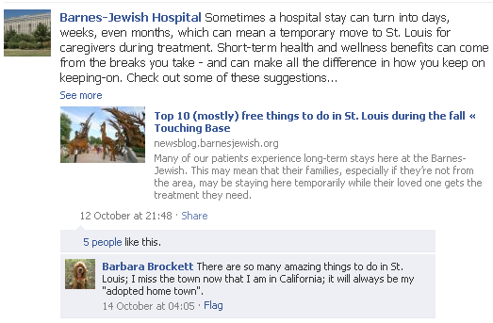

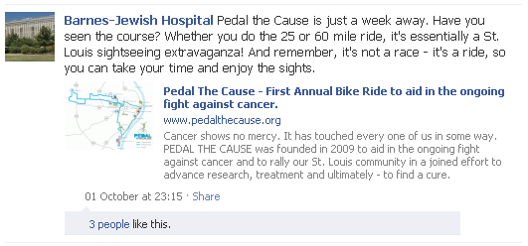

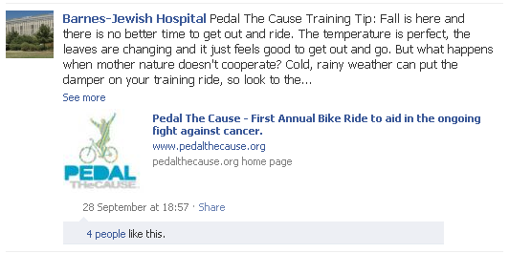

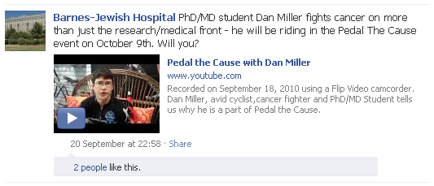

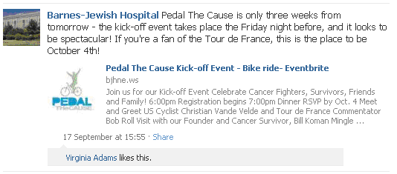

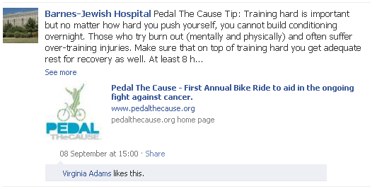

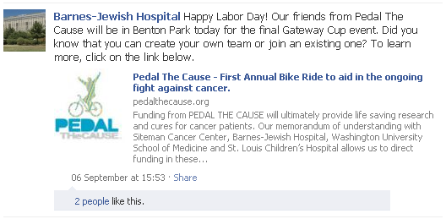

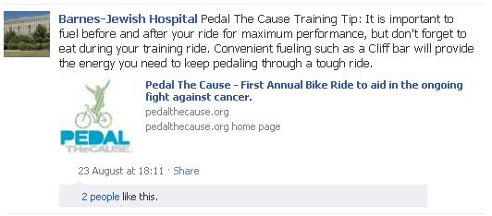

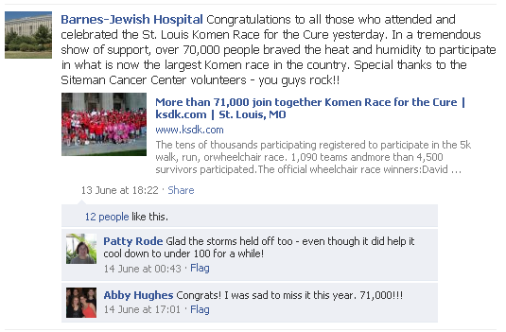

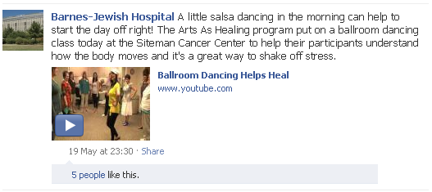

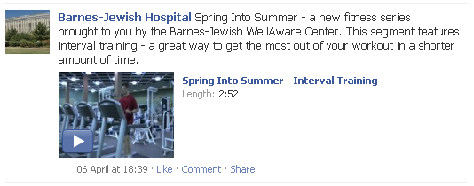

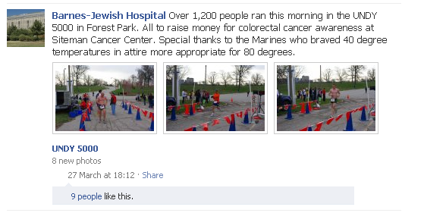

Twitter

I'll walk, I'll run, I'll Sprint for Skin Cancer. A unique skin cancer fundraising event, founded by med students. http://bjhne.ws/sprint 1.286.483.645.000,00 vía web
Rams team doc Matt Matava shares tips on young athletes and sports injuries with @markreardonkmox http://bjhne.ws/matavakmox 1.284.042.801.000,00 vía web
Fitness fun! The CHIPS Run/Walk Community Health Festival is scheduled for 9/18. http://bjhne.ws/chips 1.283.976.894.000,00 vía web
New bike ride is raising money for our Siteman Cancer Center. Oct 9. starting in Soldier's Memorial. Info here: www.pedalthecause.org 1.282.320.562.000,00 vía web
Dr. Joe Primrose discusses what you should know about sports physicals before your child gets one. http://bjhne.ws/sports 1.281.107.289.000,00 vía web
A national effort is underway to prevent sports unjuries in young athletes. Great interview with @markreardonKMOX http://bjhne.ws/24 1.279.643.550.000,00 vía web
A national effort is underway to prevent sports unjuries in young athletes. Great interview with @markreardonKMOX http://bjhne.ws/24 1.279.643.550.000,00 vía web
Friday is National Bike To Work Day - make sure you fuel up with some breakfast to keep your energy going. http://bjhne.ws/bik 1.274.296.693.000,00 vía web
Celebrate Father's Day by biking the Katy Trail to raise money for prostate cancer research at Siteman http://bjhne.ws/bike 1.276.874.374.000,00 vía web
Run a race in your boxers & raise awareness, funds for colon cancer. The Undy 5000 is this Saturday in Forest Park http://bit.ly/gWx1N 1.269.618.775.000,00 vía web
It's National Women's Healthy and Fitness Day - what are you doing to celebrate? http://bjhne.ws/womentfit 1.285.792.549.000,00 vía web
Golfers can benefit from these pre-game warm up exercises: http://bit.ly/c08GCZ 1.269.280.858.000,00 vía web
Top 10 exercise myths - Dr. Joe Primrose exposes what DOESN'T help you lose weight. http://podcast.kmox.com/kmox2/2030690.mp3 1.256.843.071.000,00 vía web
We're giving out free PSA tests at the annual Prostate Cancer Awareness walk. Find out more: http://tinyurl.com/mum29u 1.250.777.774.000,00 vía web
ProgressWestER It’s Monday! Get back into the groove of exercising today, read how exercise benefits your entire body: http://dld.bz/zrCR
Regular Exercise can reduce Breast Cancer Risk http://tinyurl.com/dcytu8 1.240.255.311.000,00 vía web
Jeremy Koerber from BJC WellAware helped this woman lose 70 pounds through diet and exercise http://tinyurl.com/d3ezoa 1.236.864.727.000,00 vía web
Kathy Ostrander from the BJC WellAware Center with Advice on Exercise Preparation http://tinyurl.com/dzt5kt 1.236.780.447.000,00 vía web
Celebrate Fitness is this weekend at Wash. U. http://tinyurl.com/abdtpa 1.236.353.408.000,00 vía web

Duke Medicine
Facebook:

http://www.facebook.com/dukemedicine : 4 posts

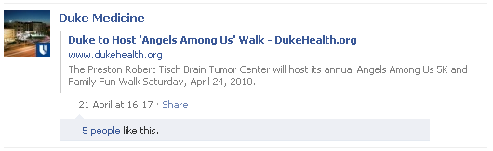

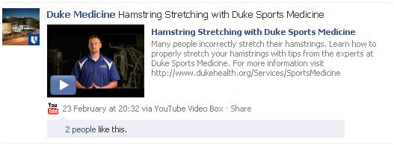

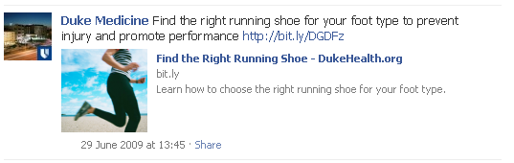

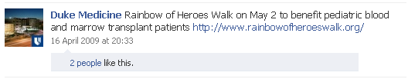

http://www.facebook.com/dukeraleighhospital : 1post

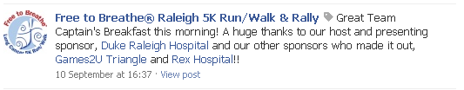
Twitter

May 1: Bring your whole family and join us to walk or run in support of sarcoma research at Duke. http://bit.ly/cziKe6 1.272.380.712.000,00 vía bit.ly
Celebrate life and support cancer research at the Angels Among Us 5K and walk, April 24 http://bit.ly/avnRdV 1.271.859.475.000,00 vía bit.ly
Do you stretch when you exercise? Take our poll and let us know http://bit.ly/3y1yYz 1.256.841.461.000,00 vía bit.ly
Video: Run right -- experts at Duke Sports Medicine show how side-lying leg lifts can improve your running form http://bit.ly/4lt9Ty 1.256.651.567.000,00 vía bit.ly
RT @DukeNews How Much Exercise is Enough? Professor says following national recs would reduce illness, health costs http://bit.ly/3sjUAU 1.254.150.152.000,00 vía web
Moderate amount of exercise most days of the week may contribute to a lower risk of prostate cancer http://bit.ly/4mk4Fd 1.253.637.584.000,00 vía bit.ly
How often do you exercise? Take the poll and compare your routine to others. http://bit.ly/c8mEZ 1.241.812.226.000,00 vía bit.ly

Youtube

http://www.youtube.com/user/dukemedicine#p/u/16/W8o_nOymwOU

http://www.youtube.com/user/dukemedicine#p/u/17/ijv_hgide4k

http://www.youtube.com/user/dukemedicine#p/u/18/WqTayB5NTaw

http://www.youtube.com/user/dukemedicine#p/u/36/Lj0q_L2U7EQ

http://www.youtube.com/user/dukemedicine#p/u/74/BMBCbJl7LDs

http://www.youtube.com/user/dukemedicine#p/u/75/uH7wgLIertw

http://www.youtube.com/user/dukemedicine#p/u/76/4V4nKG5AFbU

http://www.youtube.com/user/dukemedicine#p/u/77/XBcX8c9onBY

http://www.youtube.com/user/dukemedicine#p/u/78/QGQn73nMKUY
http://www.youtube.com/user/dukemedicine#p/u/107/id4cy15nXQQ

Cleveland Clinic

Twitter

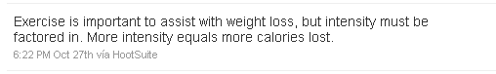
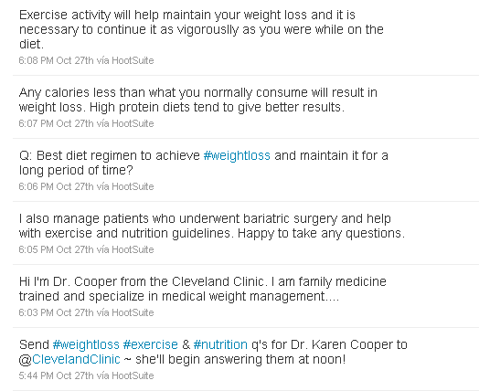

John Hopkins Medicine

Facebook

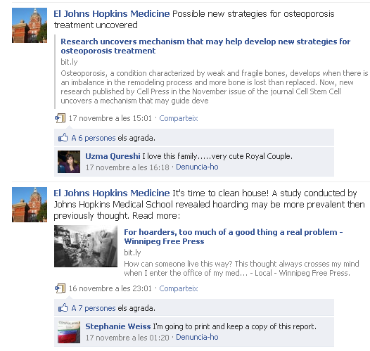

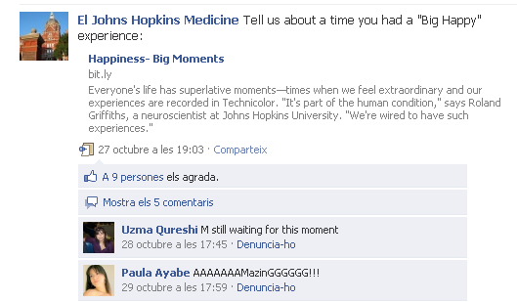

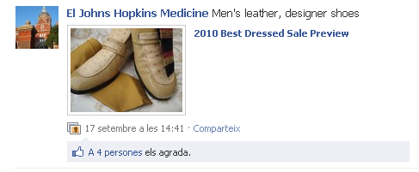
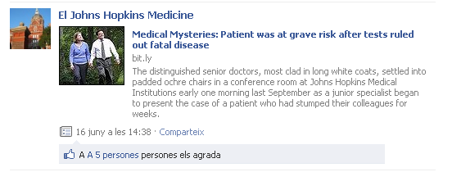

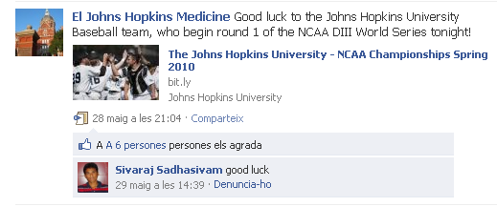

Mayo Clinic

Facebook

Mayo Clinic Running a marathon can be a grueling effort, even for well-trained athletes. Runners can suffer electrolyte imbalances and even kidney problems. An important factor in all this is hydration. But how much and what should runners drink? Those are questions doctors at Mayo Clinic want to answer. They're studying the effec...ts running has on the human body in hopes of being able to tell runners and other endurance athletes how best to prepare for an event.
Ver más
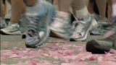
Runner's Science
Duración:2:25
Principio del formulario

19 de mayo de 2009 a las 9:38 · Me gusta · Comentar · Ver comentarios (1)Ocultar comentarios (1)
………………………………………..

Mayo Clinic You've heard the advice many times, "eat right and exercise to improve your health." The fact is, that advice is true. You really can make a difference. Doctors at Mayo Clinic designed the heart health and performance program to help people assess their health and learn ways to make it better.
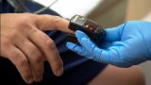
Proactive Prevention
Duración:1:55
Principio del formulario

24 de abril de 2009 a las 11:07 · Me gusta · Comentar · Ver comentarios (16)Ocultar comentarios (16)
…………………………………………………………

Mayo Clinic
Olympic Runner Part of Mayo’s Marathon History
Joan Benoit Samuelson was one of the 6,000 people who came to Jacksonville, Fla., on Feb. 15 to help find a cure for breast cancer...
Principio del formulario

04 de marzo de 2009 a las 13:38 · Me gusta · Comentar

…………………………………………………………..

Mayo Clinic

Twinkle, Twinkle Little Star: Music to Brighten the Day
As an employee at Mayo Clinic in Rochester, I find myself frequently scurrying through the many buildings on the downtown campus as I go about my day. One of my favorite places to walk through is the subway level of the Gonda Building, also known as the Nathan Landow Atrium...
Principio del formulario

30 de marzo de 2009 a las 7:23 · Me gusta · Comentar

…………………………………………….

Mayo Clinic Looking to start the new year off healthy? Dr. Larry Bergstrom, an integrative medicine specialist at Mayo Clinic in Arizona, explains the three elements of good health: exercise, nutrition and stress reduction.

Keys to Good Health [HQ]
Duración:3:26
Principio del formulario

07 de enero a las 5:00 · Me gusta · Comentar · Ver comentarios (10)Ocultar comentarios (10)

…………………………………………………..

Mayo Clinic Paying attention to nutrition and maintaining a healthy body weight can be advantageous to breast cancer survivors in reducing their risk of cancer in the future. This advice comes from Donald W. Northfelt, M.D., Hematology/Oncology, and Associate Medical Director of the Breast Clinic at Mayo Clinic in Arizona. In the ...video, Dr. Northfelt introduces a patient he attests is a "champion" for following that advice, given her serious commitment to fitness and nutrition. The patient talks about her experience at workshops on nutrition and fitness developed by Mayo nurses in the Breast Clinic and put on at a fitness center.
Ver más
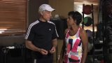
Breast Cancer and Fitness [HQ]
Duración:5:34
Principio del formulario

13 de noviembre de 2009 a las 10:08 · Me gusta · Comentar · Ver comentarios (14)Ocultar comentarios (14)
…………………………………………………………

Mayo Clinic Marathons, 10-K's, bike rides and telethons. Events to raise money for diseases like cancer seem to happen all the time. Many of these fund raisers really do make a difference in the race to find a cure. More on how one marathon is raising money to help researchers learn about cancer genes so they can work towards developing better treatments.

Breast Cancer Marathon [HQ]
Duración:1:58
Principio del formulario

18 de septiembre de 2009 a las 6:05 · Me gusta · Comentar · Ver comentarios (21)Ocultar comentarios (21)
………………………………………………………

Mayo Clinic In 2008, six student athletes died on the field because of the heat. Four were in high school and two were in college. Mayo Clinic sports medicine specialists say, while death from heat is rare, getting sick from it isn't. Here are some tips on how to keep your young athletes safe when the mercury rises.
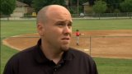
Athletes and Heat [HQ]
Duración:1:54
Principio del formulario

12 de agosto de 2009 a las 5:33 · Me gusta · Comentar · Ver comentarios (4)Ocultar comentarios (4)
…………………………………………………

Mayo Clinic In many high schools across the country there's a growing concern about kids dropping out of sports. Some say it's because pressure to win is just too much. Others say kids are simply burning out. A psychologist at Mayo Clinic has some tips on how to keep kids enjoying and thriving in sports.
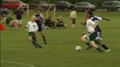
Keeping Kids in Sports [HQ]
Duración:2:24
Principio del formulario

29 de septiembre de 2009 a las 12:55 · Me gusta · Comentar · Ver comentarios (18)Ocultar comentarios (18)
…………………………………………………………

Mayo Clinic Almost 8,000 people participated in 26.2 with Donna, the National Marathon to Finish Breast Cancer events, on Sunday, Feb. 21, 2010. The marathon, the only one in the United States dedicated solely to raising funds to end breast cancer, started and ended on Mayo Clinic's Florida campus. Events included a marathon, half...-marathon and relay.
Check out this photo slideshow from the event. More information about the marathon is at http://www.breastcancermarathon.com/ or on facebook at http://www.facebook.com/26.2withDonna.
Ver más
2010 Breast Cancer Marathon-Florida
www.flickr.com
Mayo Clinic's 2010 Breast Cancer Marathon-Florida set
Principio del formulario

23 de febrero a las 8:44 · Me gusta · Comentar · Ver comentarios (18)Ocultar comentarios (18)
…………………………………………………….

Mayo Hosting Running Clinic at Mall of America
Start your running season off on the right foot! Mayo Clinic is hosting a free running clinic on Saturday, April 10th at Sears Court in Mall of America. The event will feature Mayo experts from the Sports Medicine Center and Jeff Galloway, Olympic runner and author...
Principio del formulario

22 de marzo a las 9:11 · Me gusta · Comentar · Ver comentarios (16)Ocultar comentarios (16)
……………………………………………………

Mayo Clinic Meet Olympian and author Jeff Galloway and the experts from Mayo Clinic and start your running season off on the right foot! Learn about training and coping with injuries and get a complimentary gait analysis at the Mall of America in Minnesota, (Sears Court) April 10 from 12:00- 3:00 p.m. Gait analysis begins at noon,... Dr. Edward Laskowski of Mayo Clinic talks at 1:00 and you can meet all the experts, including Jeff, starting at 2:00 p.m. and it's all free.
Ver más
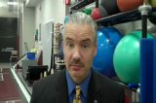
Mayo Clinic Sports Medicine Running Clinic Featuring Olympian Jef [HQ]
Duración:2:49
Principio del formulario

18 de marzo a las 8:30 · Me gusta · Comentar · Ver comentarios (12)Ocultar comentarios (12)
……………………………………………..

Mayo Clinic The National Marathon to Finish Breast Cancer is Sunday in Jacksonville. Here are the Team Mayo volunteers, runners and walkers.
16 de febrero a las 23:19 · Me gusta · Comentar · Ver comentarios (37)Ocultar comentarios (37)
………………………………………………….

Mayo Clinic Think about what it takes to run a marathon. Months of training and preparation. Now imagine running a marathon every single day. That's what extreme athlete Diane VanDeren does to prepare for her races – unbelievable distances of 100 to 435 miles. She's teamed up with doctors at Mayo Clinic to help them learn more abo...ut what makes elite athletes able to accomplish such feats. Especially for an athlete like Diane who overcame a debilitating illness to become the world's most elite female endurance runner.
Ver más

Extreme Endurance Athlete [HQ]
Duración:2:19
Principio del formulario

12 de abril a las 11:45 · Me gusta · Comentar · Ver comentarios (20)Ocultar comentarios (20)
……………………………………………………….

Mayo Clinic Jeff Galloway says the "26.2 with Donna Marathon to Finish Breast Cancer" was his most uplifting marathon...and he's done 150!
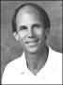
Jeff Galloway's Blog: My Most Uplifting Marathon
jeffgalloway.typepad.com
As best I can tell, I completed my 150th marathon on Sunday (February 21) at the 26.2 with Donna Marathon to Finish Breast Cancer in Jacksonville, Florida - a very special collection of experiences and FUN. It wasn't just the...
Principio del formulario

28 de febrero a las 18:08 · Me gusta · Comentar · Ver comentarios (16)Ocultar comentarios (16)
…………………………………………………….

Mayo Clinic Think about what it takes to run a marathon. Months of training and preparation. Now imagine running a marathon every single day. That's what extreme athlete Diane VanDeren does to prepare for her races – unbelievable distances of 100 to 435 miles. She's teamed up with doctors at Mayo Clinic to help them learn more abo...ut what makes elite athletes able to accomplish such feats. Especially for an athlete like Diane who overcame a debilitating illness to become the world's most elite female endurance runner.
Ver más
Extreme Endurance Athlete [HQ]
Duración:2:19
Principio del formulario

12 de abril a las 11:45 · Me gusta · Comentar · Ver comentarios (20)Ocultar comentarios (20)
……………………………………………………………

Mayo Clinic
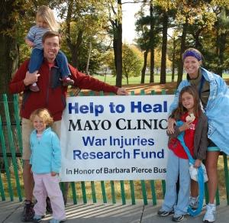
Running the 34th Marine Corps Marathon
“Running has given me the courage to start, the determination to keep trying, and the childlike spirit to have fun along the way.” – Julie Isphording, a member of the first women’s marathon team in the 1984 Olympics. Dear...
Principio del formulario

07 de abril a las 7:23 · Me gusta · Comentar · Ver comentarios (21)Ocultar comentarios (21)

…………………………………………………………………….

Mayo Clinic
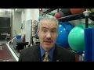
Mayo Hosting Running Clinic at Mall of America
Start your running season off on the right foot! Mayo Clinic is hosting a free running clinic on Saturday, April 10th at Sears Court in Mall of America. The event will feature Mayo experts from the Sports Medicine Center and Jeff Galloway, Olympic runner and author...
Principio del formulario

22 de marzo a las 9:11 · Me gusta · Comentar · Ver comentarios (16)Ocultar comentarios (16)
……………………………………………………………………

Mayo Clinic Helping high school hockey players improve their crossover stride. That's the idea behind what's called the flywheel, a new training device developed in Minnesota, and tested in a study supported by USA Hockey and Mayo Clinic. Sports medicine doctors at Mayo are studying this device to see if it helps players skate better.

Hockey Flywheel [HQ]
Duración:2:03
Principio del formulario

25 de febrero a las 5:58 · Me gusta · Comentar · Ver comentarios (6)Ocultar comentarios (6)

……………………………………………………………………

Mayo Clinic Millions of people use video gaming systems for fun and to get some exercise. Being active while you play can be good for your health, but doctors continue to see certain types of injuries. If you don't heed the product warnings to take it easy while you play, you could end up with what some call Wiiitis.
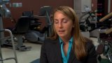
Wiiitis [HQ]
Duración:1:57
Principio del formulario

01 de julio a las 6:01 · Me gusta · Comentar · Ver comentarios (26)Ocultar comentarios (26)

……………………………………………………..

Mayo Clinic Follow Jim Frye on Twitter Friday morning as he walks 17 miles to work. #heartwalkjax
Walk, Jim! Walk! « Mayo Clinic Center for Social Media
socialmedia.mayoclinic.org
Unlike the character played by Tom Hanks who began running coast-to-coast “for no particular reason,” Jim Frye, a Mayo Clinic employee from Jacksonville, Fla. is a man on a mission.
Principio del formulario

29 de julio a las 19:49 · Me gusta · Comentar · Ver comentarios (36)Ocultar comentarios (36)
……………………………………………………………….

Marcar como spam
Mayo Clinic Join Dr. Andrea Cheville and other breast cancer experts at Macy's Court in Mall of America for "Breast Cancer: Prevention and Early Detection" on Sunday, October 17th. Dr. Cheville will be presenting on recent findings of the relationship between exercise and breast cancer prevention. Learn more about this event at ht...tp://www.facebook.com/event.php?eid=165051616845392
Ver más

Exercise and Breast Cancer Prevention - Mayo Clinic
www.youtube.com
Mayo Clinic's Dr. Andrea Cheville, M.D. describes an upcoming event where she will be discussing the importance of exercise in breast cancer prevention. The event will take place Sunday, October 17th from 11 am to 3 pm in Macy's Court at Mall of America. Come join Mayo Clinic at MOA to ask the exper...
Principio del formulario
……………………………………………………….
12 de octubre a las 12:18 · Me gusta · Comentar · Ver comentarios (34)Ocultar comentarios (34)

Mayo Clinic What do you get when you arm a bunch of breast cancer survivors and their friends with life vests, boat paddles and pink T-shirts? The answer is a competitive dragon boat team set out to spread the news that exercise and camaraderie are key to beating breast cancer.

Dragon Boats and Breast Cancer [HQ]
Duración:1:40
Principio del formulario

Hace 18 horas · Me gusta · Comentar · Ver comentarios (40)Ocultar comentarios (40)

A Sheree Rabon-Carter, Ignacio Toriz, Jovic D' GoshMan y otras 37 personas más les gusta esto.

Twitter

MayoClinic Mayo Clinic
exercise the same amount of time you watch TV #mayoradio
16 ene Favorito Retwittear Responder

MayoClinic Mayo Clinic
Congrats to Team Mayo runners, walkers & volunteers for a successful Breast Cancer Marathon. Let's do it again 2-13-11! #bcm
21 feb Favorito Retwittear Responder
»
MayoClinic Mayo Clinic
Mayo Clinic Symptom Checker is #24 on iTunes list of FREE #iPhone Healthcare & Fitness apps http://bit.ly/bycmLp
5 mar Favorito Retwittear Responder

MayoClinic Mayo Clinic
New #mayoclinic post Running the 34th Marine Corps Marathon - "Running has given me the courage to start, the deter... http://ow.ly/170fWz
7 abr Favorito Retwittear Responder

MayoClinic Mayo Clinic
"Finding Time for Fitness" on Mayo Clinic Diet Facebook page http://bit.ly/91CEQg
7 abr Favorito Retwittear Responder

MayoClinic Mayo Clinic
Today's Mayo Clinic Diet Tip: Look for excuses to exercise rather than excuses not to exercise. http://bit.ly/9gJ4aH
11 may Favorito Retwittear Responder

MayoClinic Mayo Clinic
@
@LianaMiller Preventative measures include routine exercise, (core strengthening & flexibilty) #mayoradio
12 jun Favorito Retwittear Responder

MayoClinic Mayo Clinic
Obesity is the leading cause of preventable death. #mayoradio
17 jul Favorito Retwittear Responder

MayoClinic Mayo Clinic
@James Fryelman553 is more than 3/4 way to Mayo Clinic on his walk to raise awareness for heart health. #HeartWalkJax! 904-953-2000.
30 jul Favorito Retwittear Responder

MayoClinic Mayo Clinic
Exercise is key to heart health. Aim for physical activity 30+ mins on most days, says Carolyn Landolfo, M.D., cardiologist. #heartwalkjax
30 jul Favorito Retwittear Responder

MayoClinic Mayo Clinic
MayoClinic Mayo Clinic employee promoting #HeartWalkJax by walking 17 miles to work - he's off... http://cot.ag/9P1j1Q
30 jul Favorito Retwittear Responder

MayoClinic Mayo Clinic
Mayo Clinic employee promoting #HeartWalkJax by walking 17 miles to work, starting in a few minutes http://cot.ag/9P1j1Q
30 jul Favorito Retwittear Responder

Exercise is key to heart health. Aim for physical activity 30+ mins on most days, says Carolyn Landolfo, M.D., cardiologist. #heartwalkjax
30 jul Favorito Retwittear Responder

MayoClinic Mayo Clinic
Mayo Clinic employee walking 17 miles to work tomorrow to fight heart disease http://bit.ly/9BLy16 #heartwalkjax
30 jul Favorito Retwittear Responder

MayoClinic Mayo Clinic
Exercise is key to heart health. Aim for physical activity 30+ mins on most days, says Carolyn Landolfo, M.D., cardiologist. #heartwalkjax
30 jul Favorito Retwittear Responder

MayoClinic Mayo Clinic
Damaged heart tissue caused by a heart attack cannot be reversed by diet and exercise. #mayoradio
31 jul Favorito Retwittear Responder

MayoClinic Mayo Clinic
5 recommendations from Dr. Dearani: don't smoke, exercise, manage diabetes and hypertension, and eat a healthy diet. #mayoradio
31 jul Favorito Retwittear Responder

MayoClinic Mayo Clinic
But Dr. Dearani says diet and exercise can certainly strengthen remaining healthy muscle #mayoradio
31 jul Favorito Retwittear Responder

MayoClinic Mayo Clinic
Walk for heart health like @JimFryeIman553 when he went 17 miles to work last week. See Facebook page for more on his walk. #heartwalkjax
2 ago Favorito Retwittear Responder

MayoClinic Mayo Clinic
RT @ronpetersenmd: @BrophyMarcUSAT Foods that are heart healthy, anti-oxidants, exercise, mental stimulation all may help #mayousatoday
16 sept Favorito Retwittear Responder

MayoClinic Mayo Clinic
Mayo Clinic News Mayo Clinic Finds Retired National Football League Players at Increased Risk fo.. http://tinyurl.com/c9m4pe
26 mar 09 Favorito Retwittear Responder

MayoClinic Mayo Clinic
Five core components of healthy living Aerobic fitness, nutrition, weight management, musculoskeletal strength, stress mgmt #mhsfellows
14 abr 09 Favorito Retwittear Responder

MayoClinic Mayo Clinic
@
@Boxelderbob Dr. Graves says that while lifestyle changes can help, only 5-percent of patients are able to maintain those changes.
18 jul 09 Favorito Retwittear Responder

MayoClinic Mayo Clinic
Conditioning is essential. We lose 1% of muscle mass each year after age 30 unless we exercise. #mayoradio
8 ago 09 Favorito Retwittear Responder

MayoClinic Mayo Clinic
MayoClinic.com Slide show: Core exercises strengthen your core muscles, including abs, back http://bit.ly/o0yrB
23 ago 09 Favorito Retwittear Responder

MayoClinic Mayo Clinic
Physical activity may prevent or delay Alzheimer's too http://bit.ly/K0S9W #mayoradio
22 ago 09 Favorito Retwittear Responder

..............................................................................................................
MayoClinic Mayo Clinic
Mayo Clinic News Heart Patients More Likely to Adopt Healthy Habits in 3-Year Program .. http://tinyurl.com/6aqnkf
4 jun 08 Favorito Retwittear Responder

Youtube

Keys to Good Health-Mayo Clinic
De: mayoclinic | 07 de enero de 2010 | 518 reproducciones

Looking to start the new year off healthy? Dr. Larry Bergstrom, an integrative medicine specialist at Mayo Clinic in Arizona, explains the three elements of good health: exercise, nutrition and stress reduction.

Ver comentarios, vídeos relacionados y mucho más
Diane Van Deren Equipment Check Prior to Ascent of Mt. Aconcagua
De: mayoclinic | 28 de enero de 2010 | 2423 reproducciones

Endurance Athlete, Diane Van Deren, explains the gear prep needed to climb Mt. Aconcagua, Argentina which she's doing this right now with other North Face athletes, the Patagonia Brothers and a Mayo Clinic research team. They'll climb it once together and then she and Willie Benegas will make a speed ascent.
Follow the journey at:
http://newsblog.mayoclinic.org/2010/01/15/mayo-clinic-tak...
and
http://www.neverstopexploring.com/
and
on twitter #xmedicine
... (más información)

Ver comentarios, vídeos relacionados y mucho más
Me gusta

Extreme Endurance Athlete
De: mayoclinic | 12 de abril de 2010 | 525 reproducciones

Think about what it takes to run a marathon. Months of training and preparation. Now imagine running a marathon every single day. That's what extreme athlete Diane VanDeren does to prepare for her races unbelievable distances of 100 to 435 miles. She's teamed up with doctors at Mayo Clinic to help them learn more about what makes elite athletes able to accomplish such feats. Especially for an athlete like Diane who overcame a debilitating illness to become the world's most elite female endurance runner.
... (más información)

Ver comentarios, vídeos relacionados y mucho más
Mayo Clinic Diet -- Jan's attitude change
De: mayoclinic | 01 de junio de 2010 | 146 reproducciones

Jan's life has done a "360" since making her lifestyle changes. From living with obesity to becoming a certified personal physical trainer, Jan's life has changed 100%.

Ver comentarios, vídeos relacionados y mucho más
Wiiitis-Mayo Clinic
De: mayoclinic | 01 de julio de 2010 | 124 reproducciones

Millions of people use video gaming systems for fun and to get some exercise. Being active while you play can be good for your health, but doctors continue to see certain types of injuries. If you don't heed the product warnings to take it easy while you play, you could end up with what some call Wiiitis.
... (más información)

Ver comentarios, vídeos relacionados y mucho más
Walking to Work to Support American Heart Association
De: mayoclinic | 29 de julio de 2010 | 172 reproducciones

Jim Frye, a Mayo Clinic employee from Jacksonville, Fla., is walking to work on Friday, July 30, 2010 to draw attention to the First Coast Start! Heart Walk, which starts at 9 a.m. on Saturday, Sept. 25 at Metropolitan Park. Jim's walk starts at 4:30 a.m. tomorrow, because he's walking 17 miles to work. Track his progress on Twitter, following him @JimFryeIman553 or using the #HeartWalkJax hashtag.
... (más información)

Me gusta

Keep the heart beat going...
De: mayoclinic | 10 de agosto de 2010 | 291 reproducciones

Mayo Clinic is the sponsor of the 2010 American Heart Association's First Coast Start! Heart Walk. Members of the fifth grade music club at local elementary Ponte Vedra/Palm Valley Rawlings Elementary School, share their musical talent in honor of the upcoming event. With the help of percussion instruments, students remind us to "keep the heart beat going; support the Heart Walk". You've got to love them... More info on www.firstcoasthearwalk.org
... (más información)

Alexander Technique-Mayo Clinic
De: mayoclinic | 24 de agosto de 2010 | 559 reproducciones

Yoga, Pilates, tai chi, meditation. All are activities that can improve your health by enhancing the mind-body balance. Now you can add the Alexander technique to that list. It's a very gentle practice geared toward improving your movement, posture and quality of life. Here's more from fitness experts at Mayo Clinic.
... (más información)

Ver comentarios, vídeos relacionados y mucho más
Mayo Clinic Diet -- Stephanie's evolution
De: mayoclinic | 27 de agosto de 2010 | 213 reproducciones

Stephanie shares the evolution of her weight loss journey and how it has impacted her life and her family. Stephanie explored physical fitness from martial arts to women's self defense to yoga, where she found her true voice and eventually new career at the Mayo Clinic Dan Abraham Healthy Living Center.
... (más información)

Ver comentarios, vídeos relacionados y mucho más

Interval Training-Mayo Clinic
De: mayoclinic | 16 de septiembre de 2010 | 149 reproducciones

Some cardiologists at Mayo Clinic are recommending to their heart patients what Olympic athletes have known for years. Interval training is better for your overall health than longer sessions of slow, sustained exercise. They say no matter what your age or your fitness level, interval training can help reduce your risk of having a heart attack or stroke.
... (más información)
Ver comentarios, vídeos relacionados y mucho más
Me gusta

Achieving Improved Fitness and Health at Mayo Clinic
De: mayoclinic | 14 de mayo de 2009 | 2425 reproducciones

As Mayo Clinic employees, we are very fortunate to have a state-of-the-art fitness center on the Mayo Clinic Rochester campus. Called the Dan Abraham Healthy Living Center, it is supported by a generous gift from Dan Abraham, founder of SlimFast International and a leading advocate for the principles of healthy living. The belief is that employees who use the fitness center will achieve improved health and wellness which will in turn enhance the quality for care that is provided to our patients.
I invite you to listen to Lori Casey, a Pilates instructor at the Dan Abraham Healthy Living Center, as she talks about her job.
... (más información)

Ver comentarios, vídeos relacionados y mucho más

Runners Science-Mayo Clinic
De: mayoclinic | 19 de mayo de 2009 | 2220 reproducciones

Running a marathon can be a grueling effort, even for well-trained athletes. Runners can suffer electrolyte imbalances and even kidney problems. An important factor in all this is hydration. But how much and what should runners drink? Those are questions doctors at Mayo Clinic want to answer. They're studying the effects running has on the human body in hopes of being able to tell runners and other endurance athletes how best to prepare for an event.
... (más información)

Ver comentarios, vídeos relacionados y mucho más

Walking and Running Right-Mayo Clinic
De: mayoclinic | 12 de mayo de 2008 | 1283 reproducciones

Whether you're a couch potato who wants to walk a mile or a runner who's training for the big race, walking and running correctly can help you avoid aches and injuries.

Ver comentarios, vídeos relacionados y mucho más
Exercise Safety-Mayo Clinic
De: mayoclinic | 13 de mayo de 2008 | 338 reproducciones

Summer time is a great time to get out and do things that are good for your health. Biking, Rollerblading and even gardening can get you moving. But don't forget to pay attention to safety while you're outside playing. More on summer safety tips from Mayo Clinic.
... (más información)

Ver comentarios, vídeos relacionados y mucho más
Ver comentarios, vídeos relacionados y mucho más
Sports Rehabilitation and Performance-Mayo Clinic
De: mayoclinic | 27 de mayo de 2008 | 896 reproducciones

Whether you're a professional athlete, high school athlete or weekend warrior, reaching peak performance is a common goal. But that's not going to happen if you have deficiencies in strength or flexibility. In fact, these weaknesses are a common cause of injury. That's why Mayo Clinic's Sports Medicine developed a program aimed at helping athletes, such as the hockey player you're about to meet, be their best.
... (más información)

Ver comentarios, vídeos relacionados y mucho más
Mayo Clinic physician Diane Dahm comments on exercise, sports injuries
De: mayoclinic | 13 de julio de 2008 | 590 reproducciones

Mayo Clinic orthopedic surgeon Diane Dahm, M.D., comments on a number of fitness-related topics, including choosing the right exercises, injury prevention, exercising with arthritis, keeping children active, and children's injuries.

Ver comentarios, vídeos relacionados y mucho más
Me gusta

Dr. Joyner - Keep Moving
De: mayoclinic | 31 de julio de 2008 | 144 reproducciones

Michael Joyner, M.D., a Mayo Clinic anesthesiologist and exercise researcher, says that as you enjoy the Olympics, remember to move yourself.

Ver comentarios, vídeos relacionados y mucho más
Healthy Football Players-Mayo Clinic
De: mayoclinic | 15 de septiembre de 2008 | 351 reproducciones

Now that the season is underway, many young athletes are seeing the fruits of all the off-season work. Often that meant eating more to bulk up. Doctors at Mayo Clinic along with pros in the NFL say paying attention to nutrition now could mean better health for players in the future.
For more nutritional information from Mayo Clinic, click here: http://www.mayoclinic.org/endocrinology-rst/nutritionserv...
... (más información)

Ver comentarios, vídeos relacionados y mucho más
CNN Fit Nation
De: mayoclinic | 18 de septiembre de 2008 | 257 reproducciones

Dr. Edward Laskowski discusses how families can lead healthy lifestyles during the CNN Fit Nation tour in Columbus, Ohio

Ver comentarios, vídeos relacionados y mucho más

Massachussets General Hospital

Facebook

Marcar como spam
Massachusetts General Hospital Ever dreamed about running across home plate at Fenway Park as the crowd cheers you on? The Home Base Program, a partnership between the Red Sox Foundation and Mass General, announces the inaugural Run to Home Base, a 9K fundraising run that ends at Fenway Park. Only 3,500 people can participate in this race, so register today!

Invitación a inscribirse en una carrera benéfica.

Home | Red Sox Foundation and Massachusetts General Hospital Home Base Program 2010 Run to Home Base
www.runtohomebase.org
Want to be a part of aninaugural fundraising event that will help provide much needed services to local veterans returning from Iraq and Afghanistan?

FELICITACIÓ ALS PARTICIPANTS DE LA CURSA

Massachusetts General Hospital Congratulations to all the runners who came out to support the Red Sox Foundation and Mass General Home Base Program at the Run to Home Base yesterday.

Marcar spam de Como
Hospital General de Massachusetts Felicitaciones a todos los corredores que salieron a apoyar la Fundación de los Medias Rojas y Mass General Home Base Programa de la Carrera a la portada Base ayer.

Home | Red Sox Foundation and Massachusetts General Hospital Home Base Program 2010 Run to Home Base

PARTICIPACIÓ DE L’HOSPITAL A EXPO SALUD Y VIDA SANA, CONSELLS DE NUTRICIÓ I COM AUGMENTAR L’ACTIVITAT FÍSICA

2. Massachusetts General Hospital Join us this weekend at the Mass General booth at the free Health & Fitness Expo at Hynes Convention Center. Mass General dietitians will be on hand to offer one-on-one nutrition screenings and our physicians will be there offering tips for increasing your physical activity.
(Hospital General de Massachusetts Únase a nosotros este fin de semana en el stand de General de Massachusetts en el libre de la Expo Salud y Vida Sana en el Hynes Convention Center. Misa dietistas General estará a su disposición para ofrecerle uno a uno proyecciones de la nutrición y nuestros médicos estarán allí ofrecen consejos para aumentar su actividad física.)


FREE Health & Fitness Expo
massgeneral.org
Join Partners HealthCare, along with 7 NBC and CW56, at the FREE Health and Fitness Expo on June 12-13 at the Hynes Convention Center in Boston.
Principio del formulario

09 de junio a las 11:49 · Me gusta · Comentar · Ver comentarios (6)Ocultar comentarios (6)

A Tete Bensussen, Jackie Szymonifka, Cathyann Rossi Gerahty y otras 3 personas más les gusta esto.
Final del formulario

CONSELLS PER PARTICIPAR A LA MARATO DE BOSTON
Marcar como spam
Massachusetts General Hospital

Getting psyched up for the Boston Marathon
massgeneral.org
Training for and running a marathon is no easy task. Dr. Richard Ginsburg of the Sports Psychology Program at Mass General offers sound advice to beginners.
Cómo mentalizado para el maratón de Boston
massgeneral.org
Formación y correr un maratón no es una tarea fácil. El Dr. Richard Ginsburg del Programa de Psicología del Deporte en la Misa General ofrece consejos a los principiantes.

FELICITACIÓ ALS CORREDORS DE LA MARATÓ



Marcar como spam
Denunciar como ofensivo
Massachusetts General Hospital Congratulations to this year's Boston Marathon runners and thank you to the MassGeneral Marathon Team!
Felicidades Hospital General de Massachusetts en Boston corredores de maratón de este año y gracias al equipo de MassGeneral Maratón!

Principio del formulario
20 de abril a las 16:13 · Me gusta · Comentar · Ver comentarios (17)Ocultar comentarios (17)

A Carissa Caramanis O'Brien, Carolyn Correia Xifaras, Laurie Borek y otras 14 personas más les gusta esto.

Final del formulario

CAMPANYA PER AJUDAR ALS PARES DE NENS AMB OBESITAT A CONEIXER COM A DE SER UNA ALIMENTACIÓ I ESTIL DE VIDA SALUDABLES.

Marcar como spam
Massachusetts General Hospital
The Campaign Against Childhood Obesity
massgeneral.org
On the heels of First Lady Michelle Obama’s initiative to fight childhood obesity, MassGeneral Hospital for Children (MGHfC) experts address the tough questions to help parents understand the epidemic and make better food and lifestyle choices for their children and themselves.

Twitter

66. #MGH's 3D sports diagnostic system featured in NYT: 'From Avatar to Playbook, Pro Teams use 3D imaging' : http://nyti.ms/d9OQEP 1.286.198.982.000,00 vía TweetDeck
303 MGH's Dr Darshan Mehta talks about using mind/body medicine to fight #stress @ Health + Fitness Expo http://twitpic.com/1w6ng2 1.276.359.601.000,00 vía TweetDeck
- Dr. David Popoli ready to answer your health questions @ the Health and Fitness Expo http://twitpic.com/1w5gcf 1.276.351.847.000,00 vía TweetDeck
- All lined up and ready to go for the 2010 Health + Fitness Expo! http://twitpic.com/1w5chi 1.276.351.140.000,00 vía TweetDeck
- We'll be at the @PartnersNews @7News Health and Fitness Expo this weekend. Will we see you? http://bit.ly/cFryXw 1.276.112.976.000,00 vía TweetDeck
- We'll be at the @7News Partners Health & Fitness Expo this weekend. Lots of fun planned. Check it out here: http://tinyurl.com/2e67lwz 1.275.937.823.000,00 vía web
- Think only a few minutes of #exercise isn't enough? Think again. http://bit.ly/biejci #fitness #health 1.275.403.811.000,00 vía TweetDeck

- #MGH researchers use blood samples from #BostonMarathon runners to help unlock the secrets of #exercise: http://bit.ly/biv735 1.274.963.954.000,00 vía TweetDeck
- Wishing good luck to the more than 2,000 runners participating in Sunday's Run To Home Base at Fenway! 1.274.460.244.000,00 vía TweetDeck
- Local runners gearing up for the Run To Home Base @ Fenway Park to support #MGH and #RedSox @homebaseprogram : http://bit.ly/aK8hzr 1.273.765.398.000,00 vía TweetDeck
- Running the #BostonMarathon? Experts incl. #MGH sports nutritionist Carol Rodriguez on fuel for the road: http://bit.ly/bkZ8Ov #running 1.269.262.835.000,00 vía TweetDeck
Getting psyched up for the #BostonMarathon? Mass General psychologist offers tips on preparing for the big race: http://bit.ly/byiSef
497.Study shows workplace wellness programs work: http://bit.ly/dgTf33 #fitness 1.267.637.013.000,00 vía TweetDeck
- RT @mghfc: http://tweetphoto.com/19100911 Chase is the first MassGeneral for Children marathoner to pass Mile 20 1.271.695.807.000,00 vía TweetDeck
- Happy Patriots Day and Marathon Monday! Good luck to all runners especially those running to support @mghfc. 1.271.680.420.000,00 vía TweetDeck

Hospital of the University of Pennsylvania

Twitter

26. RT @ChiTribHealth: Exercise: A dose of good medicine? http://bit.ly/atMrf1 #health #cancer #exercise 1.285.691.589.000,00 vía HootSuite

